 **“Escuela Normal de Educación Preescolar”.**

**Ciclo escolar 2019-2020.**

**“Collage”**

UNIDAD III: Interacciones Pedagógicas y Didácticas: Enseñanza y Aprendizaje en el aula.

**Curso:** **Observación y Análisis de Prácticas y Contextos Escolares**

**Docente:** Oralia Gabriela Palmares Villarreal

**Competencias:**

Integra recursos de la investigación educativa para enriquecer su práctica profesional, expresando su interés por el conocimiento, la ciencia y la mejora de la educación.

Actúa de manera ética ante la diversidad de situaciones que se presentan en la práctica profesional.

**Nombre**:

Sahima Guadalupe Beltràn Balandrán #3

Fátima Monserrat Flores Pardo. #5.

Salma Mariana Gaona Gaona. #6.

Verónica Esmeralda Gonzalez Mata #9

Alma Delia Urdiales Bustos. #19.

**Grado y sección:** Segundo semestre, sección “B”.

18-mayo-2020

Saltillo, Coahuila.

**12 Formas Básicas de Enseñar**

**1-Narrar y Referir**

Consiste en narrar con mucho ahínco de manera que los alumnos se vean envueltos en la narración y queden atrapados con la historia o ejemplo que se les está contando, para esto el docente debe saber dar ejemplos que estén dentro del contexto del alumno para que se sienta identificado y sea capaz de comprender la situación que se le presenta y relacionarla con algún hecho de relevancia para el.

**2-Mostrar**

En esta forma se busca que los alumnos aprendan por medio de la observación, en este caso el docente es el encargado de hacer demostraciones en las que es fundamental que el niño esté prestando atención y que la demostración sea de manera clara y sencilla para lograr que el niño observe la técnica y pueda crearlo de manera correcta.

**3-Contemplar y observar**  Son procesos internos, que se producen con mucha rapidez. Hay que conocerlos para intervenir y controlarlos correctamente.

**4-Leer con los alumnos** La lectura es empleada como herramienta. - Leer es interrogar activamente. - Leer para obtener una información, para seguir instrucciones, para penetrar en un texto.

**5-Escribir y redactar textos.**

La escuela tiene el deber de ofrecer a los alumnos la oportunidad de redactar textos para conseguir algo a través de sus contenidos e impulsar una situación comunicativa activa.

**6-Elaborar un curso de acción**

Dentro de las acciones que una persona realiza diferenciamos dos grupos importantes: las secuencias de acciones las proyectamos paso a paso cuando hacemos algo nuevo; así, por ejemplo, cuando tenemos que cambiar por primera vez una rueda a un coche o cuando viajamos por primera vez a un país extranjero.

* Las secuencias de acción son montadas. No podemos decir que aquí se desarrolla algo que conocemos y podemos hacer, y son llamadas esquemas de acción.
* Los esquemas de acción se caracterizan por tres propiedades principales:
* 1. Están en su totalidad, almacenados.
* 2. son por ello reproducibles.
* 3. son transferibles a nuevos hechos (cosas, personas, situaciones).

**7-Construir una operación**

Es la representación de operaciones matemáticas. Se construye e interioriza para formar una representación.

Se concibe el concepto matemático como algo más allá de calcular y se considera de modo abstracto la realidad y el propio obrar, es el establecimiento de realidad y el propio obrar, es el establecimiento de relaciones concretas dentro de la realidad. El proceso se realiza construyendo relaciones desde el hacer, el comprender, el interiorizar y el automatizar.

**8-Formar un concepto**

Es una ideaindefinida y general, es un pensamiento expresado en palabras.

Con los hechos y las construcciones se va formando un concepto de manera directa o indirecta al reflexionar sobre ellas y captar sus partes y relaciones esenciales.

**9-Construcción consolidadora de problemas**

Hans Aebli propone que los procesos de aprendizaje se dirigen durante la clase, están destinados por regla general a facilitar al alumno nuevas posibilidades de pensar, sentir y valorar; la finalidad del autor es reconsiderar el problema de la construcción y poner de manifiesto con cierta profundidad como se suele motivar al alumno a abordar por propia iniciativa procesos de construcción y llevarlos a cabo

**10-Elaborar**

A los conceptos previos de los alumnos, se llega a encontrar con límites que impiden el entendimiento completo del concepto, Al llevar a cabo la elaboración se aumenta la capacidad mediante a una elaboración, el ejercitar y el aplicar. Mientras se elabora se identifica características que son propias del medio que puede ser cambiantes y se desarrolla de acuerda al ser utilizadas en momentos específicos ante una situación.

**11-Ejercitar y Repetir**

Forma de consolidar lo aprendido, entendido como el hacer reflexiones sucesivas de un algo, concepto o acción para lograr su mayor entendimiento. Es grabar en el sistema mediante la acción repetida bien sea de un ejercicio o de la aplicación de un concepto, es automatizar los conceptos aprendidos y que cumplen ciertas reglas. El y el repetir convierte el concepto en algo más sólido.

**12-Aplicar**

En esta forma es fundamental que el docente tenga bien claro el aprendizaje y establecida la manera en la que expresa los conceptos, los conceptos se enseñan por medio de actividades didácticas que permitan el aprendizaje.

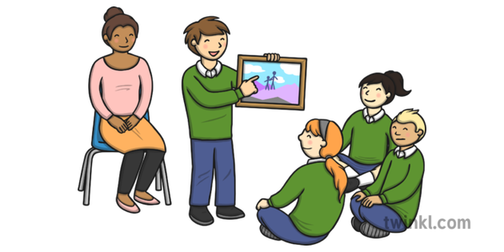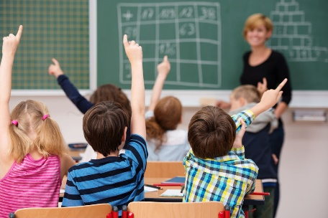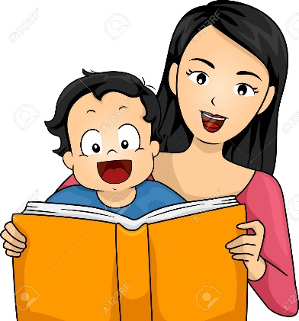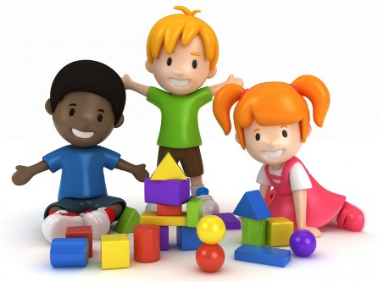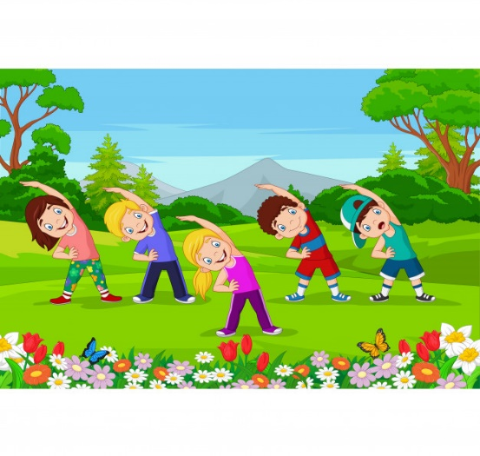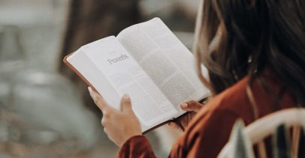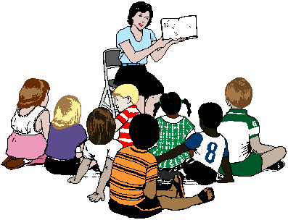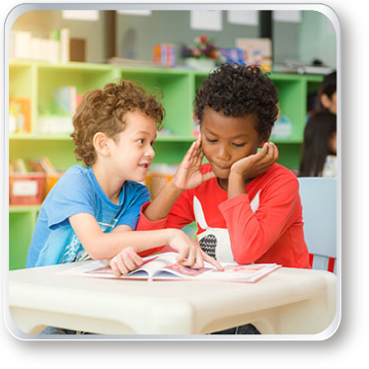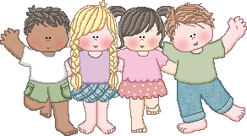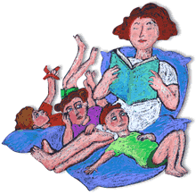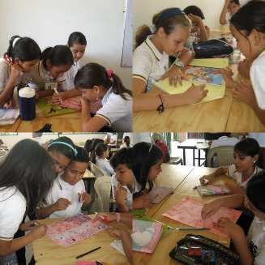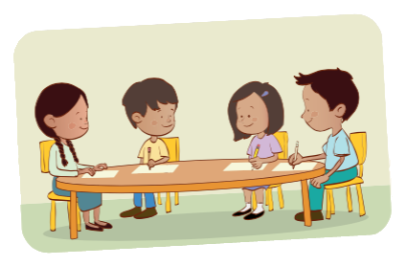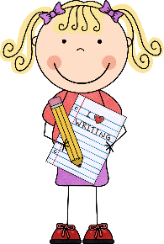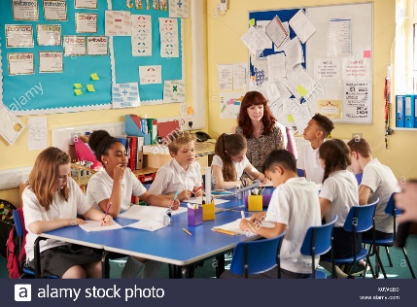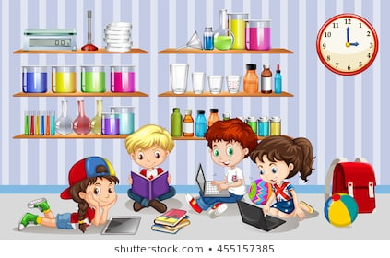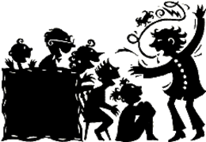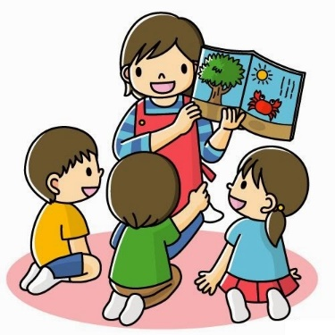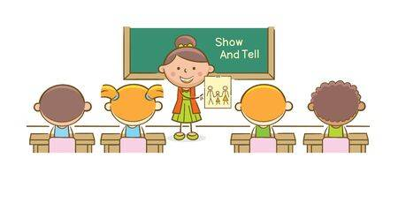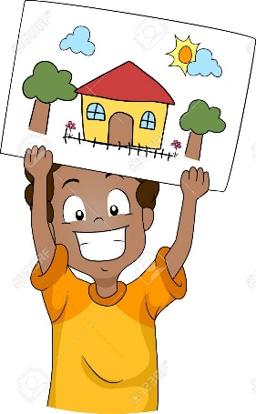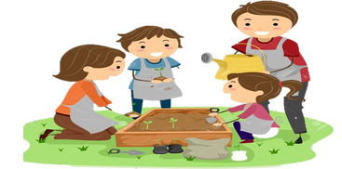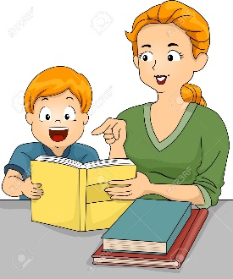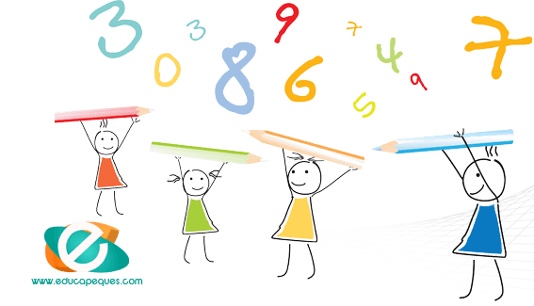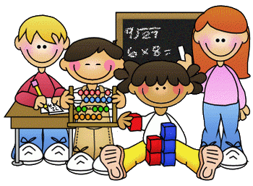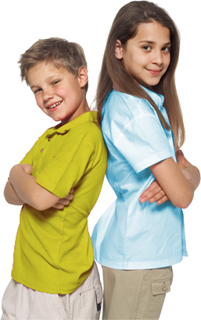

**11 Ejercitar**

**9 Consolidadora**

**10 Elaborar**

**5 Redactar**

**6 Curso de acción**

**3 Observar**

**1 Narrar**

**2 Mostrar**

**4 Leer**

**7 Construir**

**8 Concepto**

**12 Aplicar**

|  |
| --- |
| **Observaciones** |

|  |  |  |  |
| --- | --- | --- | --- |
| Nombre: |  | | |
| Fecha: |  | Tema: |  |

|  |  |  |  |  |
| --- | --- | --- | --- | --- |
| **Categoría** | **Excelente elaboración de un collage** | **Buena elaboración de un collage** | **Regular elaboración de un collage** | **Necesita mejorar su elaboración** |
| **Calidad de la construcción** | El collage muestra una considerable atención en su construcción. Sus componentes están nítidamente cortados. Todos los elementos están cuidadosa y seguramente pegados al fondo. No hay marcas, rayones o manchas de pegamento. Nada cuelga de los bordes. | El collage muestra atención en su construcción. Los elementos están nítidamente cortados. Todos los elementos están cuidadosa y seguramente pegados al fondo. Tiene algunas marcas notables, rayones o manchas de pegamento presentes. Nada cuelga de los bordes. | El collage muestra algo de atención en su construcción. La mayoría de los elementos están cortados. Todos los elementos están seguramente pegados al fondo. Hay unas pocas marcas notables, rayones o manchas de pegamento presentes. Nada cuelga de los bordes. | El collage fue construido descuidadamente, los elementos parecen estar “puestos al azar”. Hay piezas sueltas sobre los bordes. Rayones, manchas, rupturas, bordes no nivelados y/o las marcas son evidentes. |
| **Entendiendo los medios** | El estudiante puede definir el término “collage” y decir cómo éste difiere de otros dos medios. El o ella pueden al menos nombrar 5 cosas que hacen al collage efectivo y atractivo. | El estudiante puede definir el término “collage” y decir cómo éste difiere de otros dos medios. El o ella también pueden nombrar 3-4 cosas que hacen al collage efectivo y atractivo. | El estudiante puede definir el término “collage” y decir cómo éste difiere de otros dos medios. El o ella también pueden nombrar al menos 1-2 cosas que hacen al collage efectivo y atractivo. | El estudiante tiene dificultad definiendo el término “collage” y describiendo cómo difiere de otros medios y/o el estudiante no puede describir cómo hacer un collage más efectivo y atractivo. |
| **Creatividad** | Varias de las gráficas u objetos usados en el collage reflejan un excepcional grado de creatividad del estudiante en su creación y/o exhibición. | Una o dos de las gráficas u objetos usados en el collage reflejan la creatividad del estudiante en su creación y/o exhibición. | Una o dos gráficas u objetos fueron hechos o personalizados por el estudiante, pero las ideas eran típicas más que creativas. | El estudiante no hizo o personalizó ninguno de los elementos en el collage. |
| **Atención al tema** | El estudiante da una explicación razonable de cómo cada elemento en el collage está relacionado al tema asignado. Para la mayoría de los elementos, la relación es clara sin ninguna explicación. | El estudiante da una explicación razonable de cómo la mayoría de los elementos en el collage están relacionados con el tema asignado. Para la mayoría de los elementos, la relación está clara sin ninguna explicación. | El estudiante da una explicación bastante clara de cómo los elementos en el collage están relacionados al tema asignado. | Las explicaciones del estudiante son vagas e ilustran su dificultad en entender cómo los elementos están relacionados con el tema asignado. |